Государственное бюджетное учреждение культуры Новосибирской области  «Новосибирская областная молодежная библиотека»  630099, Новосибирск, Красный проспект, 26  Телефон: (383) 210-10-53  E-mail: library@infomania.ru | Муниципальное казенное учреждение культуры «Централизованная библиотечная система Чистоозерного района»  Новосибирской области  632720, Новосибирская область,  Чистоозерный район, р.п. Чистоозерное, ул. Победы, 6  Телефон: (383) 689-77-99  E-mail: chistbib@gmail.com
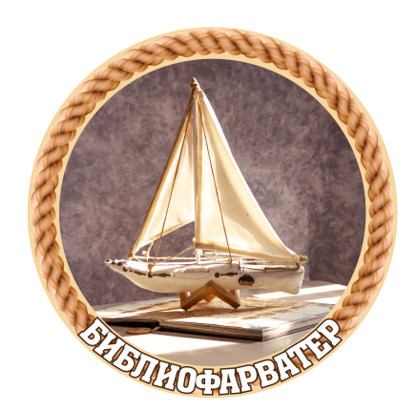

Программа
нетворкинга «Библиотечный фарватер»
- методического выезда
специалистов ГБУК НСО НОМБ
в МКУК «ЦБС Чистоозерного района»

20 октября 2022 года

9.30-10.00 Встреча участников, регистрация
10.00-10.15 Приветствие участников
Тюрина Алена Владимировна,
директор МКУК «ЦБС Чистоозерного района» Новосибирской области
Иноземцева Ольга Олеговна,
и.о. начальника отдела культуры и молодежной политики администрации Чистоозерного района Новосибирской области
Представление программы нетворкинга «Библиотечный фарватер», команды ГБУК НСО НОМБ, представление спикеров треков, распределение по аудиториям
Шакирова Илсия Тимерхановна, заведующий сектором образовательных программ ГБУК НСО НОМБ
Работа обучающих треков: Трек 1
Целевая аудитория: специалисты библиотек, занимающиеся разработкой проектов
10.15-13.00 Тренинг-семинар «Проектная деятельность: как написать хороший проект и выбрать грантодателя»
Ведущий: Шакирова Илсия Тимерхановна,
заведующий сектором образовательных программ ГБУК НСО НОМБ
Описание: проектная логика в примерах, основные трудности при написании проекта; грантовые конкурсы, конкурсные направления и примеры успешных проектов для реализации на сельских территориях.
Работа обучающих треков: Трек 2
Целевая аудитория: специалисты библиотек,
работающие с детьми, подростками и молодежью
10.15-13.00 Семинар-практикум «Игровые онлайн-технологии в практике работы с молодежью»
Ведущий: Челноков Александр Андреевич,
ведущий библиотекарь отдела литературных программ ГБУК НСО НОМБ
Описание: примеры эффективных форматов и платформ для проведения интерактивных молодежных мероприятий и онлайн-викторин (LearningApps, MyQuiz, Kahoot, OnlineTestPad и т.д.).
Семинар-практикум «Квест-технологии как способ формирования интерактивной среды в библиотеке»
Ведущий: Челнокова Виктория Юрьевна,
главный специалист отдела координации и развития ГБУК НСО НОМБ
Описание: квест-технология; эффективные примеры квестовых заданий, которые можно организовать в условиях ограниченного пространства.
13.00-13.30 Обед
13.30-15.00 Настольная интеллектуальная игра «Литературное кольцо Сибири»
Ведущий: Челноков Александр Андреевич,
ведущий библиотекарь отдела литературных программ ГБУК НСО НОМБ
Описание: интеллектуальное состязание, в процессе которого игроки знакомятся с творчеством, биографиями сибирских писателей, интересными фактами из истории Новосибирска и Новосибирской области. Цель игры – проложить маршрут от «старта» до «финиша», решая по пути интеллектуальные литературные задачи. Целевая аудитория – учащиеся 9-11классов (16+).
15.00-15.15 Подведение итогов нетворкинга «Библиотечный фарватер», сбор обратной связи
15.15-15.30 Подведение итогов с администрацией МКУК «ЦБС Чистоозерного района»
16.00 Выезд команды ГБУК НСО НОМБ из с. Чистоозерное в г. Новосибирск

